**TP 01 - FIP MARZO 2023**

**Grupo 8**

* Fabricio Córdoba
* Enrique Klosterman
* María Jose Nanni
* Jose M García Daroca

***Consigna:****Con los conocimientos adquiridos hasta ahora realizar la web de presentación de la aplicación que crearon el año pasado. La web deberá constar de solo UN archivo html, y en la misma deberán poner toda la información referida a su aplicación (nombre, funcionalidades, características, versiones –gratuita, paga-, screenshoots, formulario de contacto, etc)  
Las partes de la web, deberán ser pensadas como si fueran componentes (pueden ayudarse con la filmina sobre React), y la creación de los mismos, deberá ser dividida entre los integrantes del grupo. A su vez se deberá especificar el flujo de trabajo mediante un tablero en Trello, y a medida que se avance en el proyecto, las tareas deberán ser actualizadas.  
Dado que deberán de armar un backlog con las tareas/componentes a realizar, se obtendrá una captura de pantalla de cómo queda su pizarra de Trello antes de comenzar; dicha captura deberá ser presentada  
Condiciones de entrega:  
Deberá entregarse un archivo .doc, en el cual se muestre como pensaron la web (mediante algún croquis o maqueta realizada en paint u otro programa).  
En el .doc también deberán hacer una síntesis del trabajo que hicieron, y que tareas le tocaron a cada uno de los integrantes.  
Se deberá agregar al espacio de trabajo a todos los tutores como así también al docente de FIP****FECHA DE ENTREGA: Martes 28 de Marzo (aquellos que no llegue a entregar en dicha fecha podrán usar esa clase para terminar la tarea)***

*NOTA: si bien no se pide que se realice la web en React y que se entregue funcionando, es obligatorio que dentro de cada componente/tarea se encuentre el codigo html de las diversas <tags> que se usen. Deberán copiar el código html que codeen dentro de un txt y adunarlo a la respectiva tarea en Trello. En esta entrega no es necesario/obligatorio usar estilos, basta que estén los elementos que formaran la ui.*

**DESCRIPCION DEL DESARROLLO DEL TP:**

Al recibir la consigna convocamos a un Meet grupal para dar lectura a la misma y organizar nuestros tiempos para conocer las limitantes y los recursos con los que contábamos para cumplir con los objetivos y plazos estipulados en el enunciado de la consigna. Cada integrante del este grupo tiene sus trabajos y responsabilidades personales que definen la disponibilidad de recursos y tiempos que se deberán tener en cuenta al momento de asignar las tareas del Backlog que diseñemos para ejecutar esta tarea grupal.

Al finalizar este Meet fijamos día y hora para la reunión de planificación  para planificar el trabajo de los siguientes 6 días. Para esa reunión ya tendríamos claro cuál es la pila de producto a entregar, todos sus requisitos y de la misma deberíamos obtener la pila de funcionalidades a realizar durante este primer sprint. En nuestro caso al ser un Proyecto propio en el cual no hay un dueño o Product Owner, asignamos este Rol a uno de los integrantes de nuestro Work Team (Fabricio), para que cumpla ese rol vele enfáticamente por los intereses de las prioridades comerciales del proyecto y también asistiremos todos en el rol principal de ser los integrantes FULL STACK del equipo de construcción. También para el desarrollo de las reuniones y a modo de ejercicio y simulación del trabajo real designamos un Scrum Master (Enrique) que será el que velará para que el equipo fluya al ritmo de compatibilizar las demandas propias del sprint y las capacidades y limitaciones individuales.

El tiempo asignado para a esta reunión es aproximadamente de 1 hora para nuestro sprint de 6 días. La reunión de planificación la distribuimos en dos reuniones de 30 minutos. La primera de ellas la pautamos como una reunión estratégica en la que el Product Owner (Fabricio) hablará a todo el equipo sobre qué hay que construir, y nosotros plantearemos nuestras dudas. En la segunda reunión de Planificación pautada como una reunión táctica en equipo desgranamos los requisitos en tareas y los definimos para armar el Back Log de este primer Sprint..

Al final de los Meet de Planificación ya teníamos claro que se nos estaba pidiendo hacer a partir de los conocimientos adquiridos hasta la fecha y también los recursos y tiempos que aportaría cada uno a este equipo de trabajo hasta el plazo de vencimiento de la consigna.

Fabricio que estaba más familiarizado con la herramienta junto con Enrique crearon el grupo de tareas en Trello y dieron de alta este primer Sprint de nuestro desarrollo BIDA. A partir de allí se volcó lo que definimos en el Meet de Planificación Táctico al Backlog Básico de este primer Sprint según se detalla a continuación:

Reunión de Planificación - Back Log y To Do - Sprint 01 APP VIDA

* Para este trabajo usamos un Template de Kanban
* Hicimos un diseño de nuestra Web basados en un esquema de los Componentes dinámicos y estáticos que integrarían la UI de nuestra app.
* Creamos el header con todos sus componentes a Backlog
* añadimos crear secciones a Backlog
* añadimos crear footer a Backlog
* añadimos crear logo a Backlog
* añadimos Diseño de barra de navegación a Design
* añadimos Diseño logo a Design
* añadimos Diseño diferentes secciones a Design

Esto constituye lo que definimos para el primer Sprint de nuestro desarrollo. (Figura 1)

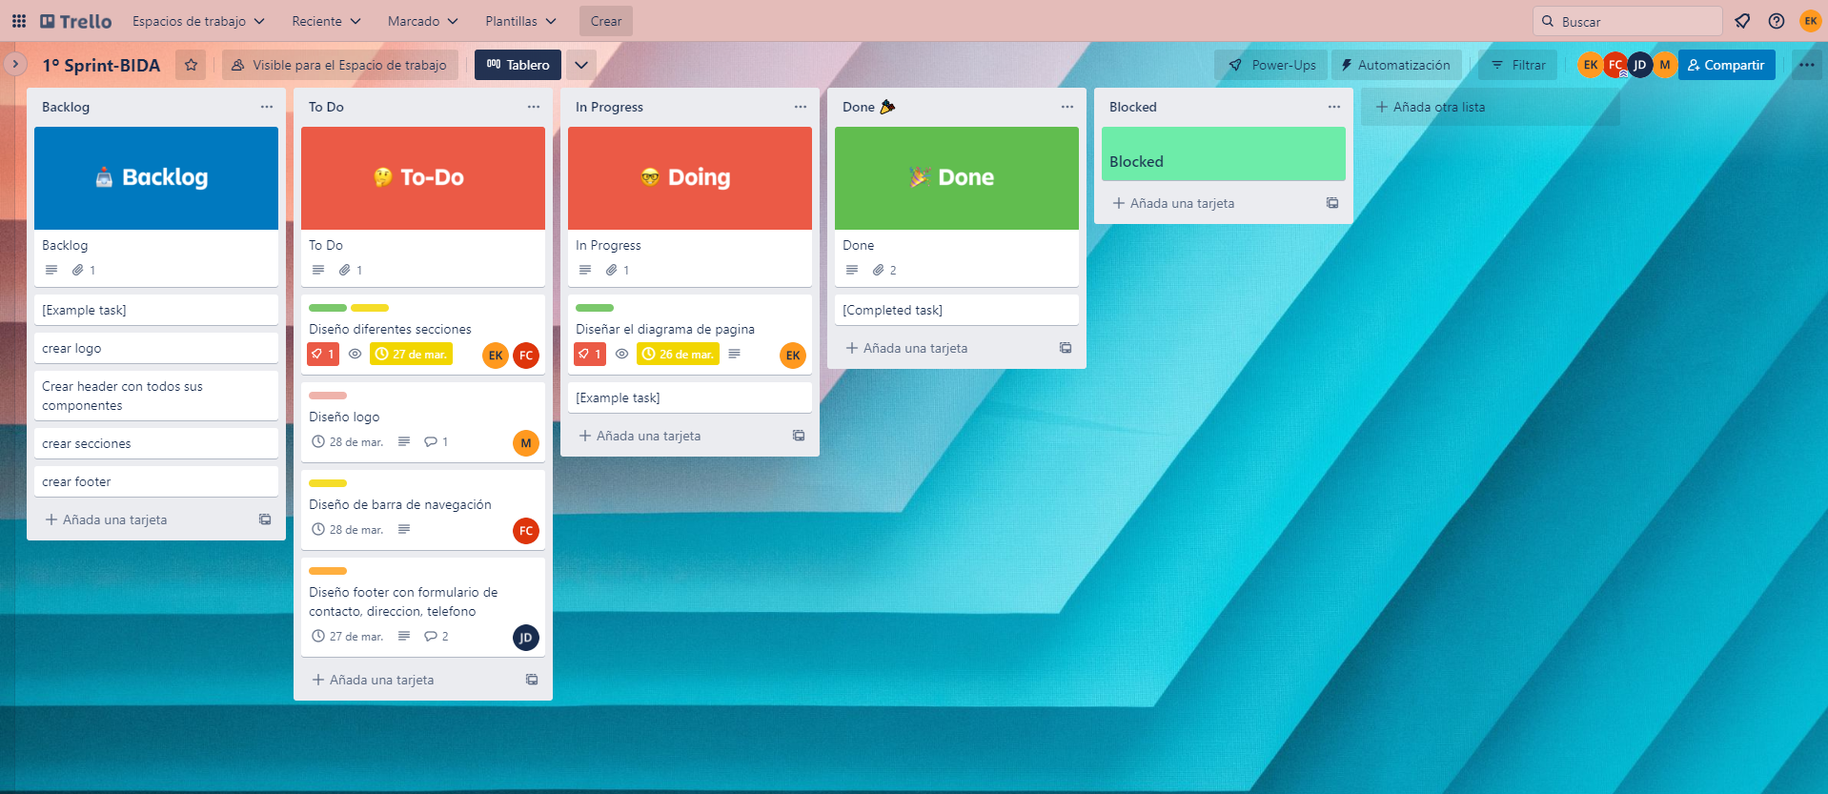

Figura 1

Al finalizar la reunión de Planificación realizamos la asignación de tareas y pusimos los plazos de vencimiento de las mismas contemplando aquellas que tuvieran alguna correlación con las tareas de otro integrante del equipo en función de las dependencias que tuvieran los componentes de la UI con el desarrollo de cada uno de nosotros. (Figura 2)

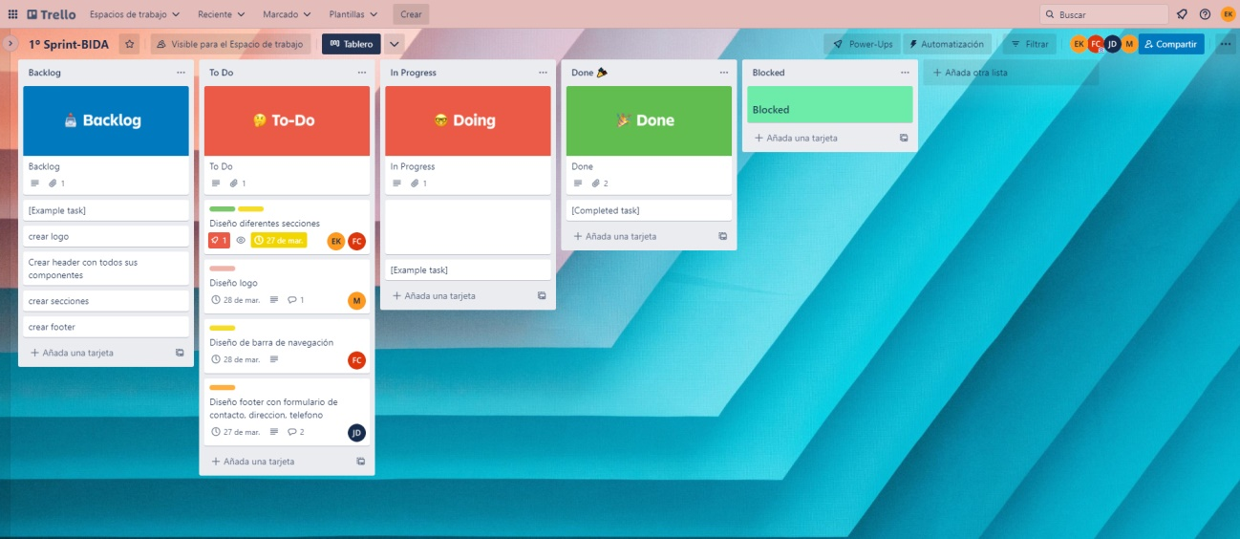Figura 2

A partir de este punto pautamos la reunión via Meet de nuestra Reunión diaria de este Sprint. El objetivo de esta reunión es detectar impedimentos y bloqueos. En ella se plasman las tareas y su progreso. Nos sirve para ponernos al día de la evolución de las tareas asignadas a cada integrante limar dificultades y colaborar para apuntalar a aquel compañero que se hubiese encontrado con trabas que lo estaban demorando. La duración de la reunión diaria es aproximadamente de 15 minutos a las 9,00 M y asistimos todos, Enrique en su doble rol de Work Team Menber y Scrum Master y Fabricio quien excepcionalmente asume su doble rol de Product Owner.

Reunión Diaria 1 – In Progres - Sprint 01 APP VIDA

1. Enrique utilizó una app on line para pasar a formato digital el croquis del diseño de nuestra página y los componentes que la integrarán. El trabajo quedo según se ve en la Figura 2.

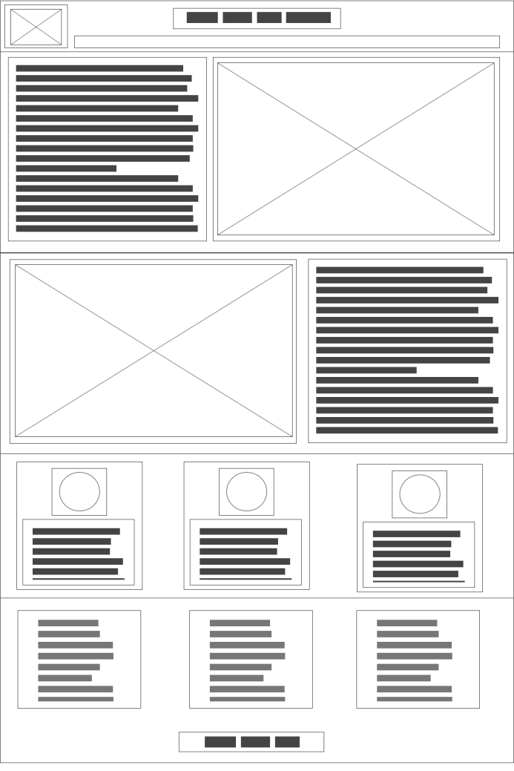

1. Fabricio planteo como encarará el desarrollo del HTML conjuntamente con Fabricio basados en el croquis de los componentes que integran la UI aprobado por todos nosotros.
2. María Jose mostro varias líneas de trabajo estéticas para aunar criterios con todos nosotros y empezar a trabajar en el desarrollo final del logo.
3. Jose planteo sus progresos con el contenido del footer y planteo la necesidad de hacer una consulta legal a un asesor externo

Reunión Diaria 2 – In Progres - Update- Sprint 01 APP VIDA

1. María Jose durante su trabajo individual fue subiendo a nuestro espacio de trabajo distintas opciones de logo para ser sometidas a votación en esta reunión.

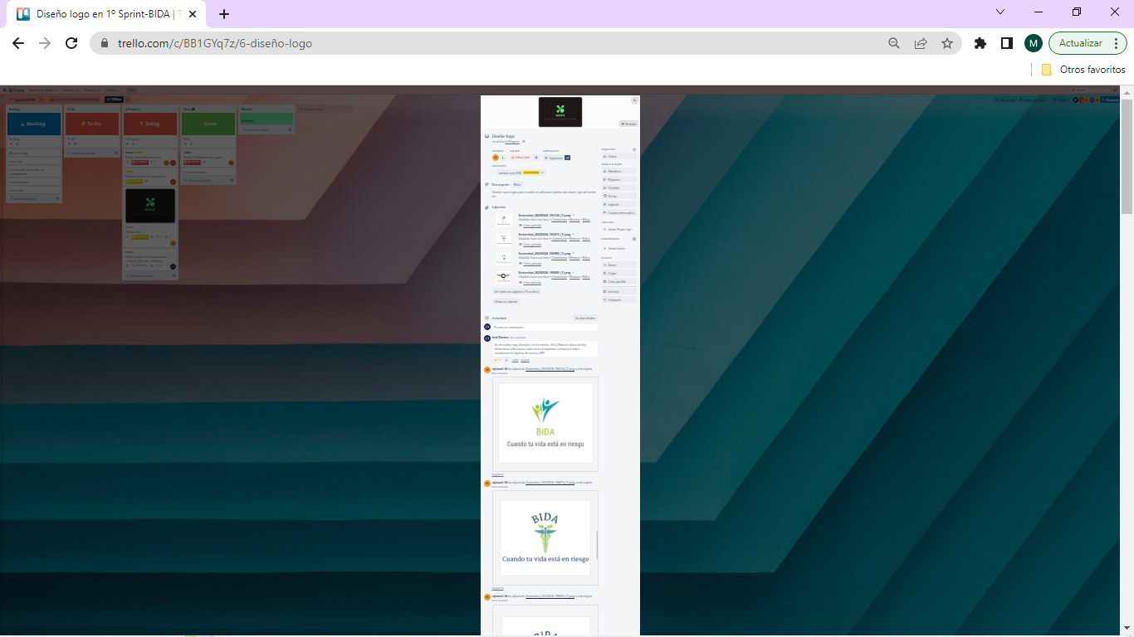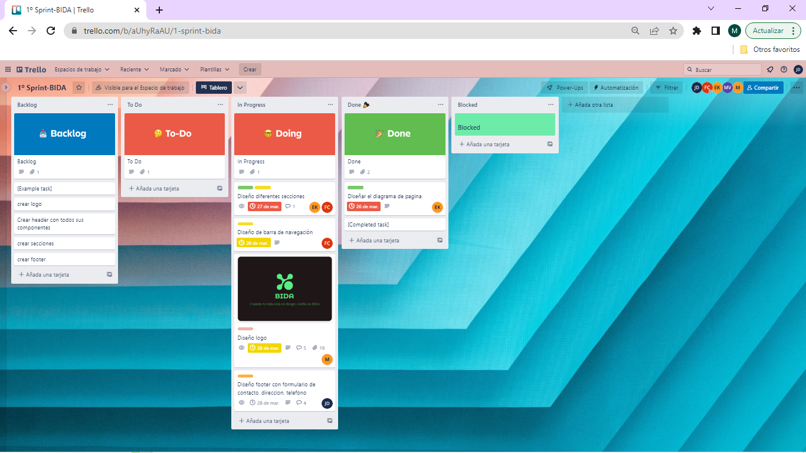

1. Fabricio y Enrique comentan sus avances en Diseño diferentes secciones y se trata el tema del diseño del HTML del Footer para contemplar los comentarios que dejo Jose producto de su investigación que impactan en el HTML.

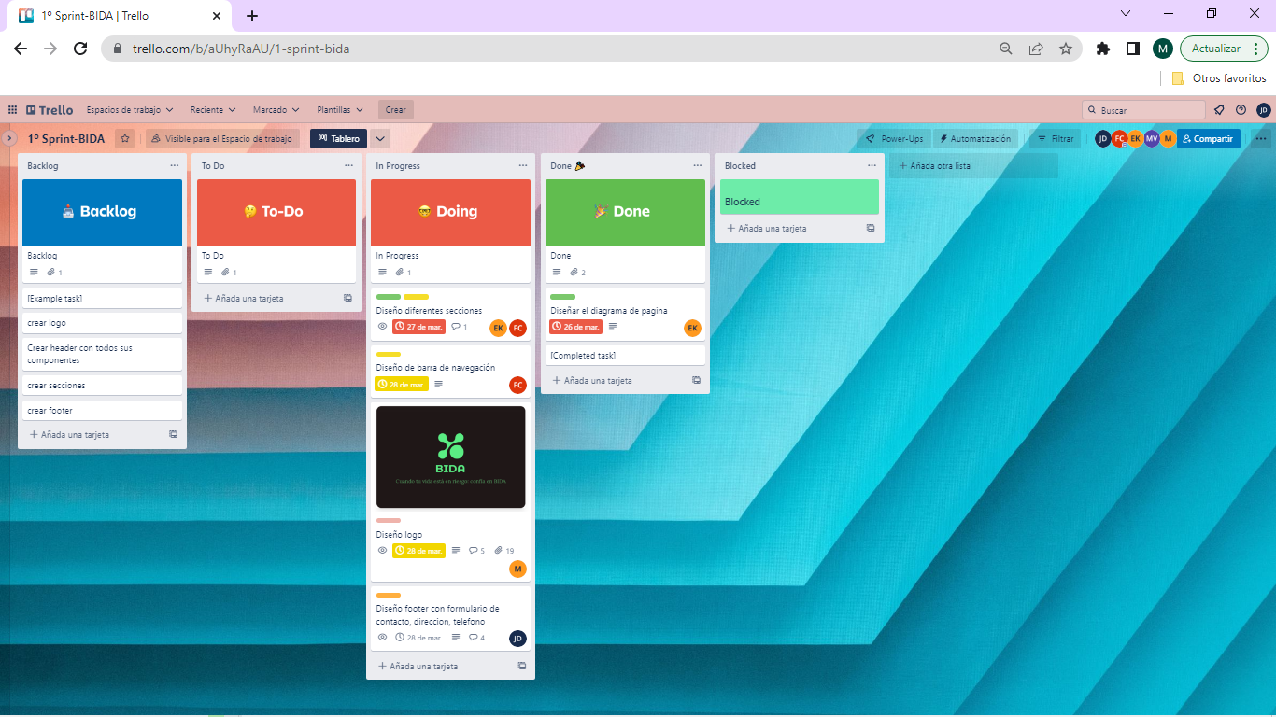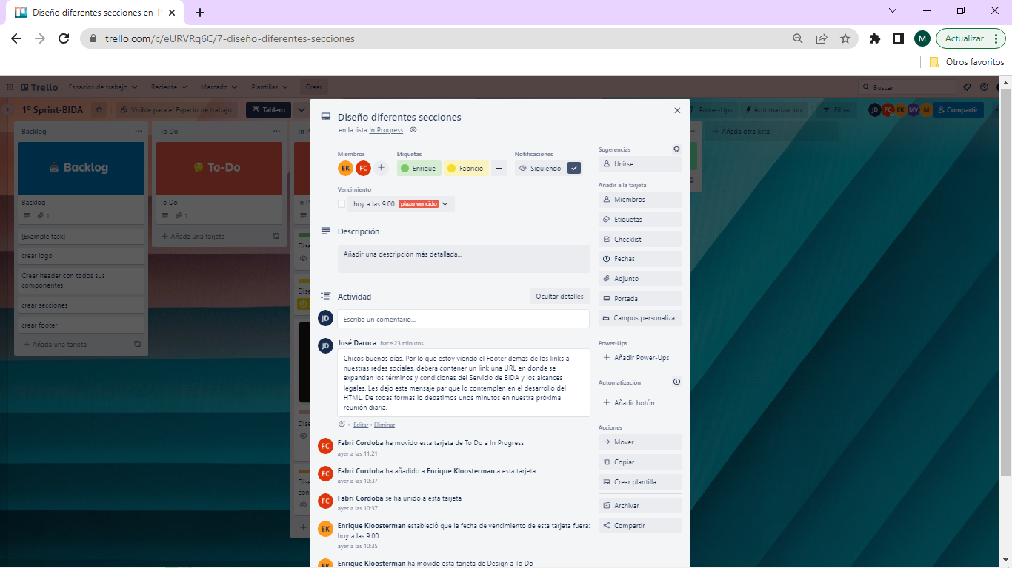

1. Jose nos anticipó vía comentarios en nuestro espacio de trabajo en Trello que en el progreso de su tarea encontró que dada las particularidades de nuestra APP el apartado de Legales presentaba particularidades que deberían sr consideradas y desarrolladas con un soporte legal. Para ello se planteó una consulta con asesor externo. En esta reunión se comentan los progresos y se hablan los impactos que puede tener en las tareas que se están desarrollando en forma paralela por nuestro equipo de trabajo.

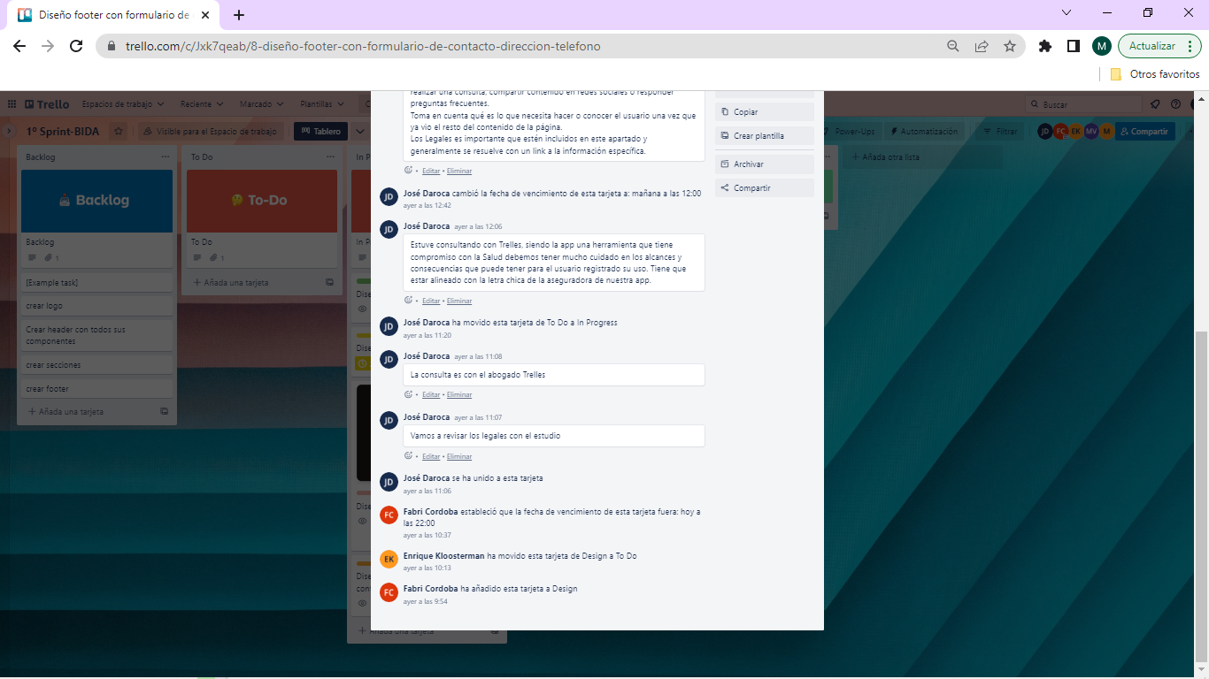

Reunión Diaria 3: – In Progres Update 2 - Sprint 01 APP VIDA

Cada uno de nosotros por el lapso de 2 minutos presentamos un brief de evolución de nuestras tareas en curso y destacamos aquellas cosas que nos estaban impidiendo progresar ya sea por dificultades propias del proceso o bien por falta de definiciones que debíamos tomar conjuntamente. Tal el caso de la elección del Logo (que se hizo durante la exposición de María Jose, por unánime votación); lo cual impactaba en el desarrollo del HTML que están llevando a cabo Fabricio y Enrique; también en la exposición de José se definieron los ítems que integrarían el Footer se definió que serían incluidos en el código como **div class="itemFooter"** de tal forma de posibilitar fácilmente inclusiones o bajas de ítems. Fabricio y Enrique expusieron brevemente la estructura de Clases que eligieron para codificar los componentes que definimos en el prototipo. No se expresó ni detecto nada que pudiera poner en riesgo el cumplimiento de los plazos pautados para cada tarea de este Sprint y sin más todos continúan con sus tareas.

Reunión Diaria 3: – DONE - Sprint 01 APP VIDA

Llegamos todos a esta reunión habiendo visto previamente y en forma privada e individual el trabajo realizado por cada integrante compartido en el Repo del GitHub los adjuntos de Trello y los comentarios que fuimos volcando en el chat de Slack durante la ejecución de nuestras tareas .Cada uno de nosotros por el lapso de 2 minutos presentamos un brief del producto final de nuestras tareas y explicamos brevemente porque lo resolvimos de esa forma. Tal el caso de la elección del Logo que fue elegido por unánime votación que fue finamente adaptado por María para que su peso y estética aporte agilidad al download de la página en todas las plataformas. Fabricio y Enrique presentaron el código HTML final y también, a pesar de no ser un requisito de este Sprint, desarrollaron un CCS básico para poder mejorar la visualización del entregable al cliente de este Sprint y así facilitar su aproximación visual del croquis de la APP en el Navegador. Esto facilitará mucho la reunión de Demo Sprint durante la Revisión del Sprint. Jose, refirió simplemente una vez más de la importancia de destacarle al cliente en la Demo Sprint durante la Revisión del Sprint que por tratarse de una APP que interactúa con la Salud de los Usuarios debemos sr muy cuidadosos en los Términos y Condiciones del Servicio y los alcances Legales del mismo.

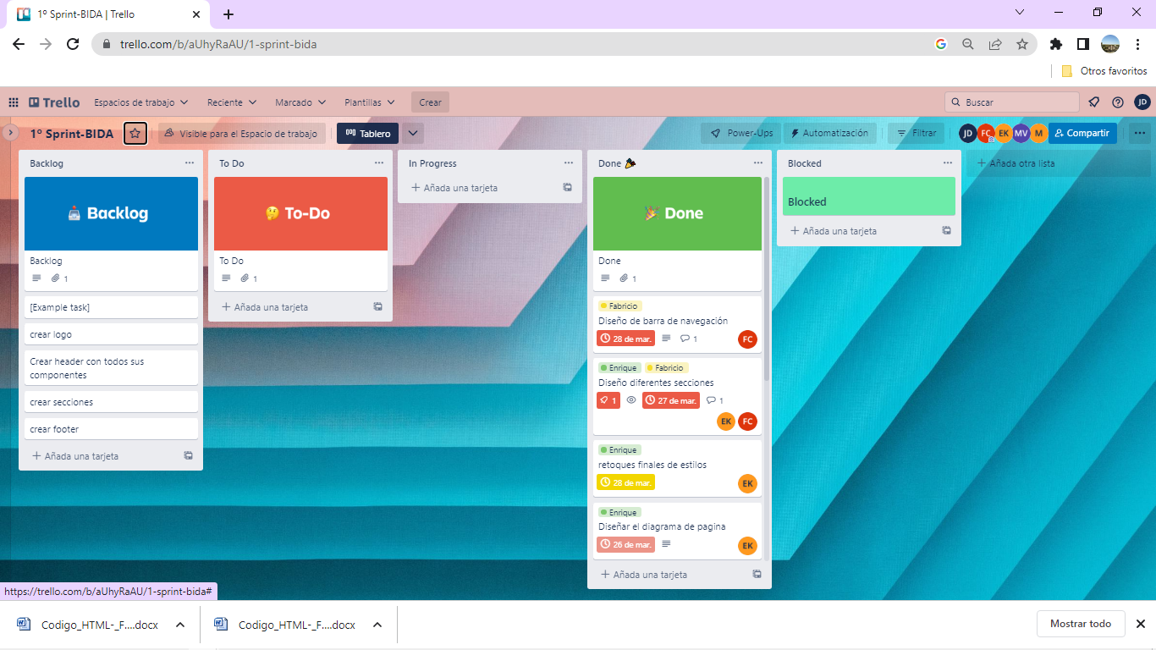

Al cierre de esta reunión diaria hicimos un doble check de todos los materiales y documentos que se utilizaran como soporte y documentación en la próxima Demo Sprint que dará por cerrado este sprint. Aunque en algunos casos se plantea como reunión de cierre, lo cierto es que en ella nuestro equipo de trabajo enseñará el resultado final de la evolución del proyecto en este Sprint. Fabricio representara su doble rol de Developer y Product Owner participando en ambos roles de forma activa y es el que se encarga de validar o no los resultados. En el caso del Scrum Master, Enrique en su doble rol también, deberá tomar nota de aquellos aspectos por mejorar en caso de que los haya. A esta reunión pueden asistir también personas ajenas al proyecto en calidad de observadores. En esta ocasión asistirá MN Villalobo en su carácter de Docente interesado para juzgar nuestro trabajo.